Районная научно-исследовательская конференция среди обучающихся 2-4 классов
«Первые шаги в науку»

Тема: «Пыль-друг или враг?».

Выполнила:
Паргачёва Дарья
ученица МОУ Газимуро-Заводская СОШ
3 А класса
Руководитель:
Елгина Евгения Викторовна
учитель начальных классов
МОУ Газимуро-Заводская СОШ.

«Пыль-друг или враг?».
Россия, Забайкальский край,
с. Газимурский Завод, 2024 г.
Паргачёва Дарья
Россия, Забайкальский край,
с. Газимурский Завод, МОУ Газимуро-Заводская СОШ
3А класс.
Краткая аннотация
В данной исследовательской работе опытным путём выявлены места, где находится наибольшее количество пыли. Рассмотрены виды пыли и её состав и сделаны выводы о её вреде и пользе.

«Пыль-друг или враг?».
Россия, Забайкальский край,
с. Газимурский Завод, 2024 г.
Паргачёва Дарья
Россия, Забайкальский край,
с. Газимурский Завод, МОУ Газимуро-Заводская СОШ
3А класс.
Аннотация
В нашем доме нет ковров, паласов и дорожек как у других людей. Пока я была маленькая, я не обращала на это внимания. Но потом мне стало интересно почему мы не можем себе позволить купить палас или ковёр. А оказалось, что у моей мамы аллергия на пыль и поэтому все вещи, которые могут её накапливать она убрала. Мне стало интересно узнать, а на что ещё влияет пыль и какие проблемы может ещё создать. Поэтому я решила провести исследовательскую работу и выяснить всё-таки пыль-это друг или враг?
Цель: изучить и проанализировать информацию о вреде и пользе пыли для человека и понять, кто же она для человека – друг или враг? Разобраться, в каких местам пыль собирается в больших количествах, какими способами бороться с пылью.
Задачи:
- Выяснить влияние пыли на здоровье человека.
- Выяснить влияние пыли на окружающую среду.
- Создать различные условия для образования пыли и выяснить где больше скапливается пыли.
- Выяснить состав домашней пыли, вред и возможную пользу от пыли.
3. Разработать рекомендации «Как вести борьбу с пылью».
Методы: поиск и изучение литературы, проведение практической работы, накопление и выборка материала, сравнение, анализ и обобщение.
Полученные данные: Опытным путём было доказано, что больше всего пыли обнаружено в школьном коридоре, поменьше в классе и совсем мало в своей квартире. Несмотря на то, что от пыли есть некоторая польза, но в большей степени она оказывает негативное воздействие на окружающую среду, на здоровье человека.
Предмет исследования: пыль
Объект исследования: места скопления пыли.

«Пыль-друг или враг?».
Россия, Забайкальский край,
с. Газимурский Завод, 2024 г.
Паргачёва Дарья
Россия, Забайкальский край,
с. Газимурский Завод, МОУ Газимуро-Заводская СОШ
3А класс.
Источники пыли и ее состав.
Пыль — мелкие твёрдые частицы органического или минерального происхождения. К пыли относят частицы диаметра более долей микрона и до максимального 0,05 мм. Более крупные частицы переводят материал в разряд песка, который имеет размеры до 2 мм. Таким образом, пыль это все то, что вокруг нас только в очень мелких частицах.
Частицы пыли попадают в помещение снаружи (занесенные ветром частицы почвы, цветочная пыльца, дым) или образуются внутри, они остаются в воздухе длительное время, и их видно в лучах солнца или при попадании на темные поверхности. Они возвращаются с поверхностей обратно в воздух при движении людей или потоков воздуха в помещении.
Источников образования пыли - множество. Но можно выделить их в 3 основных вида: 1) природная среда; 2) городская среда; 3) домашняя среда.
ПРИРОДНАЯ СРЕДА
В общепланетарном масштабе основным источником пыли на планете являются пустыни. На втором месте — океаны, выбрасывающие в воздух крошечные кристаллы солей. Разумеется, выбрасываются не сами кристаллики, а мельчайшие капельки воды, возникающие при волнении моря. Капельки высыхают, и воздух насыщается солями. Третий по значению источник пыли в природе — вулканы и лесные пожары. Сюда же можно отнести космическую и звездную пыль.
Такая пыль не так страшна для центральных регионов России, ведь до морей далековато, пустыни и вулканы, тоже не так близко.
ГОРОДСКАЯ СРЕДА
Пыль в городах имеет значительно иной состав, чем пыль природная и появление её связано с активной деятельностью человека. Непосредственные источники такого искусственного загрязнения - это автомобили и тепловые электростанции, непрестанно сжигающие бензин, уголь и мазут. Притом, у автомобилей источником пыли являются не только выхлопные газы, но и резиновая пыль от трущихся об асфальт автомобильных шин.
Из каждой шины автомобиля при его эксплуатации, в результате износа в течение года, в окружающую среду выбрасывается в среднем чуть более 1 кг. шинной пыли.
Огромные количества пыли выбрасываются в окружающую среду при добыче полезных ископаемых, прокладке автомобильных железнодорожных трасс. Большими источниками пыли являются строительства крупных жилых и промышленных объектов. Пыль поднимается от земли, которую постоянно копают.
ДОМАШНЯЯ СРЕДА
Домашняя пыль может содержать шерсть и перхоть домашних животных, фрагменты перьев, частицы насекомых, волос и кожи человека, споры плесневых грибов, нейлон, стекловолокно, песок, частицы тканей и бумаги, мельчайшие фрагменты материалов, из которых сделаны стены, мебель и предметы обихода.
Важным является вопрос о вреде или пользе пыли, какое ее значение в природе, и какое она оказывает влияние на жизнь и здоровье человека. Поскольку пыль – это мельчайшие твердые частички, то их чаще всего даже и не видно, но стоит вытереть темный предмет влажной тряпкой, как через некоторое время он снова покрывается сероватыми частичками – осела пыль. Для хозяек хлопот с пылью не оберешься, поэтому никакой пользы они в ней не видят, один только вред. На улицах пыли еще больше, чем дома. Там она лежит на дорогах и тропинках и поднимается в воздух, когда подует ветер или проедет машина.
Но от пыли может быть и польза. Ученые проводят различные исследования, в результате которых выяснили, что для нашей планеты пыль оказывает положительное действие:
- Частички пыли принимают активное участие в формировании облаков и выпадают осадками на землю. Без неё суша могла бы превратиться в пустыню и жизнь на земле прекратилась.
- Пыль, находящаяся в атмосфере, влияет на климат.
- Космическая пыль защищает Землю от перегрева. Космическая пыль вызывает ослабление света, испускаемого звездами и другими небесными светилами. Если бы земля получала больше солнечного света и тепла, то жизнь на ней была бы мало пригодна для нас, людей, из-за высоких температур.
- Наличие пыли в атмосфере может создать чудесное настроение. Пыль участвует в создании заката. От его красоты дух захватывает и даже плохое настроение сразу улучшается. Таким чудесным закат делают все те же пылинки.
- Так же пыль спасает многих птиц от насекомых-паразитов (воробьи принимают «пылевые» ванны). Некоторые виды птиц «купаются» в пыли, чтобы избавиться от вредных насекомых, как и некоторые животные (например, кошки).
Но, безусловно, пыль в большей степени оказывает негативное воздействие на окружающую среду, на здоровье человека.

«Пыль-друг или враг?».
Россия, Забайкальский край,
с. Газимурский Завод, 2024 г.
Паргачёва Дарья
Россия, Забайкальский край,
с. Газимурский Завод, МОУ Газимуро-Заводская СОШ
3А класс.
План исследования:
Проблема, подлежащая исследованию: заключается в том, что люди не осведомлены о более эффективных способах борьбы с пылю, вследствие чего подвергают своё здоровье опасности.
Гипотеза: предположим, что пыль приносит человеку больше вреда чем пользы.
1.Для подтверждения своей гипотезы я сначала изучила интернет-источники и выяснила, какое влияние оказывает пыль на здоровье человека и вот что узнала:
Ученые всего мира единогласны во мнении, о том, что пыль небезопасна для здоровья человека. Если «дышать пылью» изо дня в день, то неизбежны заболевания дыхательной системы (хронические заболевания полости носа, глотки, бронхов, легких, аллергические реакции), воспалительные процессы, головные боли, раздражение слизистых оболочек глаз, кожные заболевания.
Постоянное наличие пыли со временем может вызывать аллергию даже у абсолютно здорового человека. Аллергия к домашней пыли наиболее часто проявляется в виде астмы и ринита, реже - конъюнктивита. Главными возбудителями аллергии являются постельные и бумажные клещи. Эти клещи обитают в матрацах, подушках, в постельном белье и мягкой мебели, в скоплениях пыли на полу и прочих «пылесборниках». Они питаются отшелушившимися чешуйками кожи. Сами они не вызывают аллергию, к заболеванию приводит постоянное вдыхание их экскрементов.
Содержание в пыли пыльцы растений также вызывают аллергию. В среднем в России каждый третий человек подвержен аллергическим реакциям на пыльцу растений.
Шерсть домашних животных может также являться возбудителем аллергии и даже астмы.
Но, самым большим вредом пыли является распространение эпидемий. Пыль кочует из дома в дом, перенося с собой кучи болезнетворных микробов, бактерий, грибков и вирусов, через дыхательные пути проникает в организм человека и заражает его инфекцией.
Таким образом, пыль полезна в природе, но влияние домашней пыли на здоровье человека может быть очень пагубным, т.к. может вызвать ряд серьезных заболеваний.
Конечно, в наших домах и квартирах пыль находится повсюду. Но можно выделить места, где она скапливается просто в огромных масштабах. Немецкие учёные провели массу исследований относительно пыли, её характера и мест скопления. На одном таком эксперименте было установлено, что пыли в сельских домах вдвое больше, чем в городских. Однако при этом деревенская пыль является менее вредной, так как в основном носит природный характер.
Независимо от того, городское или сельское у вас жилище, места наибольшего скопления пыли одинаковы:
- компьютерная техника, телевизор, радио;
- мягкая мебель, ковры и паласы;
- шторы;
- плинтуса и углы комнат;
- гладкие, не покрытые паласами полы;
- открытые полки;
- мягкие игрушки.
Особо «старательным» накопителем пыли является коврик перед входной дверью. Его надо пылесосить каждый день, чтобы дополнительная пыль не пробиралась в жилище.
2. Выяснила влияние пыли на окружающую среду. Оказывается, что:
пыль влияет на бытовые приборы. Скапливаясь в компьютерах, пультах, телевизорах и других приборах, не позволяет нормально работать технике;
так же пыль влияет на мебель и ковры. Частички песка, попадая на мебель, действуют как абразив, стирая ее поверхность. Попадая на ковровые покрытия, они проникают глубоко внутрь, срезая волокна, таким образом, ковер со временем «лысеет»;
пыль может выходить из дымовых труб, она оказывает плохое влияние на природу, тем самым загрязняя её, что ведёт за собой к уничтожению растений. Пыль не даёт им нормально расти.
3. Провела практическую работу по сбору пыли в различных местах –это своя квартира, класс, коридор в школе.
В интернете я посмотрела, как правильно нужно собирать пыль. Для этого нужно взять ватный диск. Смазать его вазелином и убрать в определённое место, чтобы его никто не трогал. Я так и сделала.
7 марта я начала свой эксперимент. Положила один диск в своей комнате, один в классе на шкафу и один в коридоре, тоже закрепила на карнизе и стала ждать. Сначала я проверяла каждый день, но на первый взгляд диски были чистые. Я прочитала, что невооружённым глазом сразу пыль не видна и поэтому стала проверять через 4 дня. Через две недели результаты были таковы:
11 марта | 14 марта | 18 марта | 22 марта
Моя комната
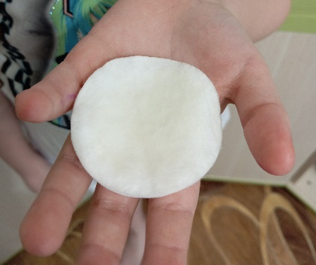 | 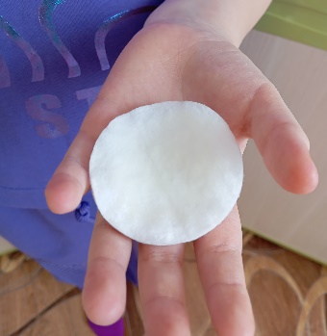 | 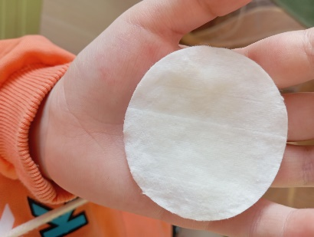 | 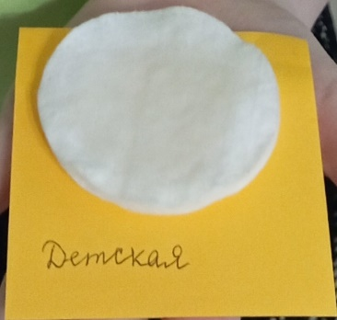
Класс
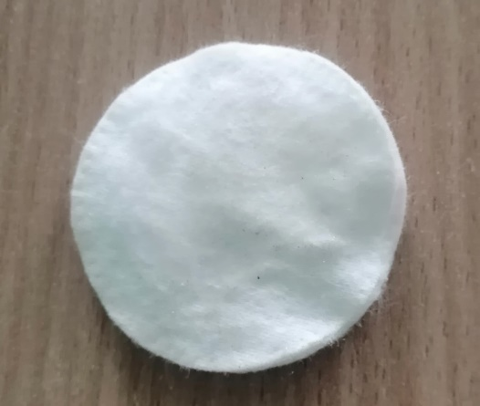 | 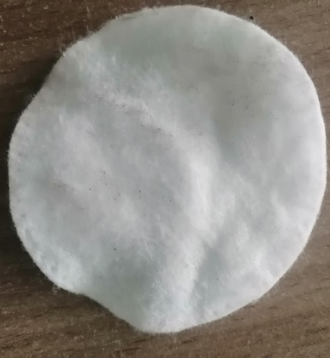 | 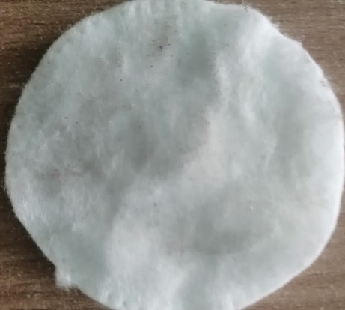 | 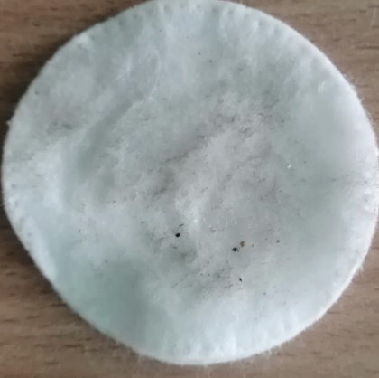
Коридор школы
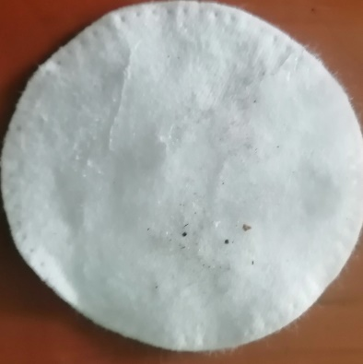 | 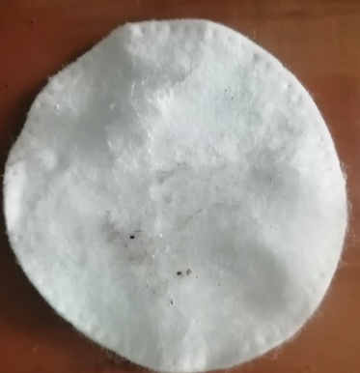 | 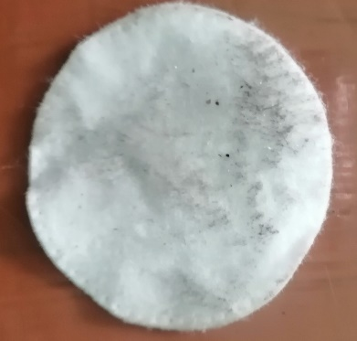 | 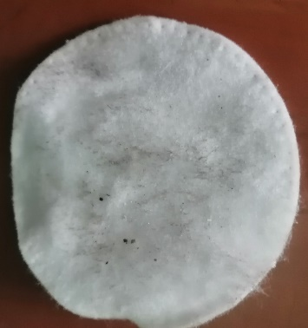
Из таблицы видно, что дома мне так и не удалось собрать пыли достаточное количество, чтобы её можно было рассмотреть.
В классе на первом диске её так же не видно, на втором появилась в небольшом количестве, а на третьем и четвёртом диске пыли уже достаточно и её стало видно.
А вот в коридоре пыль видна на всех дисках. Особенно на последнем. Её очень много.
Из этого опыта можно сделать вывод о том, что самое большое количество пыли обнаружилось в школьном коридоре. Это объясняется тем, что в коридоре люди находятся в постоянном движении, чем и способствуют распространению частиц пыли.
В классе тоже обнаружена пыль, но её меньше, так как в классе проводится влажная уборка ежедневно, на переменах кабинет проветривается и в нём находится меньше людей.
А вот дома мне так и не удалось собрать пыль. Потому что дома каждый день проводится влажная уборка, соблюдаются правила поведения всеми членами семьи. Нас всего трое и поддерживать порядок в доме легко.
Вывод: Несмотря на то, что от пыли есть некоторая польза, но в большей степени она оказывает негативное воздействие на окружающую среду, на здоровье человека, может вызывать аллергию, заболевания дыхательных путей. Накапливаясь в бытовых приборах может вывести их из строя или стать источником пожара. Пыль невозможно уничтожить, потому что она все время прибавляется. Но следует стараться сократить масштабы её «проживания» в помещениях Главным способом борьбы с пылью является влажная уборка.
Мне кажется, что моя гипотеза нашла своё подтверждение. Пыль приносит больше вреда, чем пользы.

Приложение :
Памятка «Как вести борьбу с пылью»:
1. По возможности исключить так называемые «пылесборники»: открытые полки с книгами, мягкие игрушки, разбросанную одежду и т.д. Одежду и обувь, которую не носите, с окончанием сезона упаковывайте в специальные целлофановые чехлы.
2. При уборке нужно пользоваться пылесосом, чем веником, так как веники «перекатывают» пыль из одной комнаты в другую и помогают убрать крупный мусор. С мелкой незаметной пылью они точно не справятся.
3. Как можно чаще производить влажную уборку: открытые полки шкафов, поверхности столов, подоконники, и т.д.
4. Желательно не менее двух раз в неделю мыть полы. Хорошо при этом добавлять в воду для мытья пола 10-20 % раствором поваренной соли. Она убивает пылевых клещей.
5. Для борьбы с пылевыми клещами надо чаще проветривать, промораживать либо прогревать постельное белье, подушки, матрацы, одеяла — они боятся и холода, и тепла.
6. Ежедневно протирать пыль с мебели, с бытовых приборов. Особенно видна пыль, которая скапливается на телевизоре, компьютере, вентиляторе, кондиционере и на кухонной вытяжке.
7. Чаще стирать шторы, пледы.
8. Раз в неделю стирайте постельное белье.
9. Комнатные растения поглощают часть пыли. Нужно бережно ухаживать за растениями, сбрызгивать их, вытирать листья влажной салфеткой.
10.Мягкую мебель, ковры требуется пылесосить не реже одного раза в неделю, современным пылесосом. Вопреки мнению, что ковер – хороший пылесборник, надо сказать, что собирая в себя пыль, ковер не позволяет распространяться пыли в воздухе квартиры. Каждую зиму нужно выносить ковры почистить в свежем снегу. Или раз в год отнести в химчистку.
11. Избавиться от пыли в квартире поможет бытовая электроника: воздухоочистители, увлажнители, кондиционеры с воздушными фильтрами. Влажность в доме должна быть 50 %.

Для написания работы использовались:
- Фото из личного архива педагога Елгиной Е.В.
- https://school-science.ru/6/19/38043
- https://egorschool12.obrpro.ru/proektnaia-deiatelnost/article/proektno-issledovatelskaia-rabota-pyl-drug-ili-vra__95369

